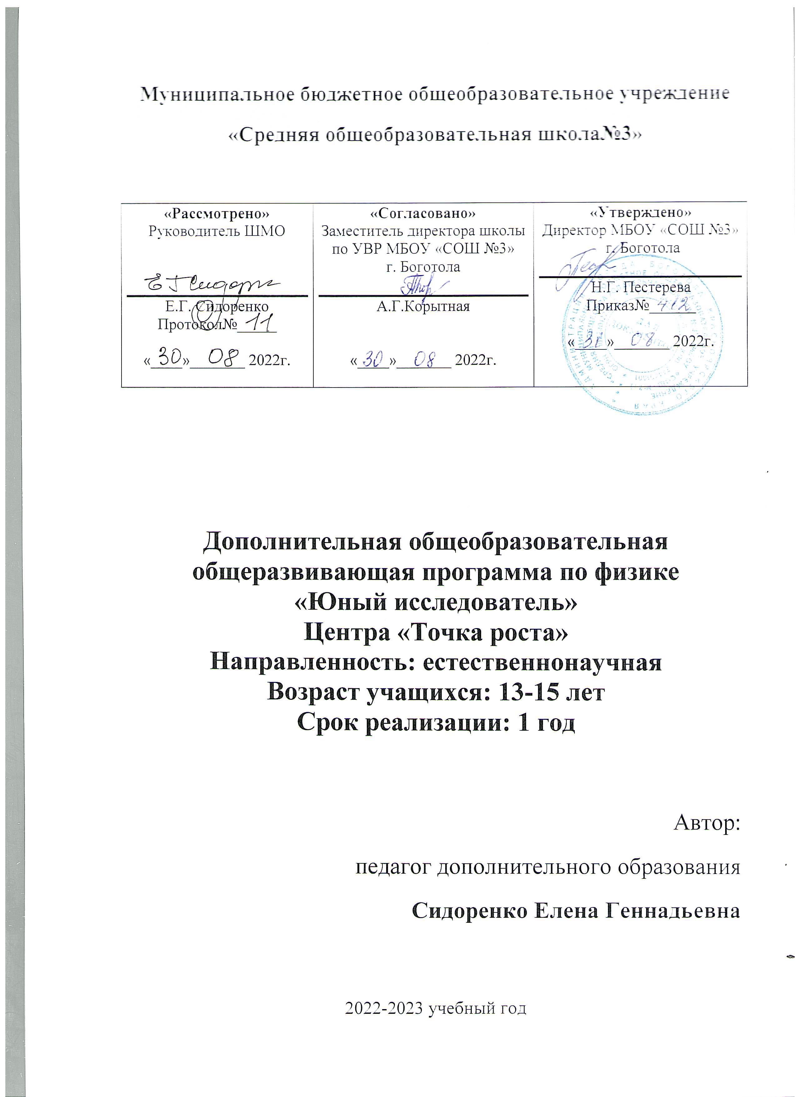
Пояснительная записка
Программа занятий дополнительного образования по физике «Юный исследователь» предназначена для обучающихся 9 класса.
1) Федеральный закон от 29.12.2012 № 273-ФЗ (ред. от 31.07.2020) «Об образовании в Российской Федерации» (с изм. и доп., вступ. в силу с 01.09.2020). — URL: http://www. consultant.ru/document/cons_doc_LAW_140174 (дата обращения: 28.09.2020).
2) Федеральный государственный образовательный стандарт основного общего образования (утв. приказом Министерства образования и науки Российской Федерации от 17.12.2010 № 1897) (ред. 21.12.2020). — URL: https://fgos.ru (дата обращения: 10.03.2021).
3) Методические рекомендации по созданию и функционированию в общеобразовательных организациях, расположенных в сельской местности и малых городах, центров образования естественнонаучной и технологической направленностей («Точка роста») (Утверждены распоряжением Министерства просвещения Российской Федерации от 12 января 2021 г. № Р-6). — URL: http://www.consultant.ru/document/cons_doc_ LAW_374694/ (дата обращения: 10.03.2021).
Программа разработана на 34 часа (1 час в неделю).
Для программы используется оборудование по физике «Точка роста» и цифровая лаборатория «Робиклаб».

Целью программы занятий по физике «Юный исследователь» являются:
• развитие у учащихся познавательных интересов, интеллектуальных и творческих способностей в процессе решения практических задач и самостоятельного приобретения новых знаний;
• формирование и развитие у учащихся ключевых компетенций – учебно-познавательных, информационно-коммуникативных, социальных, и как следствие - компетенций личностного самосовершенствования;
• формирование предметных и метапредметных результатов обучения, универсальных учебных действий.
• воспитание творческой личности, способной к освоению передовых технологий и созданию своих собственных разработок, к выдвижению новых идей и проектов;
• реализация деятельностного подхода к предметному обучению на занятиях
внеурочной деятельности по физике.

Планируемые результаты
Личностными результатами программы внеурочной деятельности являются:
1) формирование познавательных интересов, интеллектуальных и
творческих способностей учащихся;
2) самостоятельность в приобретении новых знаний и практических умений;
3) приобретение умения ставить перед собой познавательные цели, выдвигать гипотезы, доказывать собственную точку зрения;
4) приобретение положительного эмоционального отношения к окружающей
природе и самому себе как части природы.
Метапредметными результатами программы внеурочной деятельности являются:
1) овладение навыками самостоятельного приобретения новых знаний, организации учебной деятельности, постановки целей, планирования, самоконтроля и оценки результатов своей деятельности, умениями предвидеть возможные результаты своих действий;
2) приобретение опыта самостоятельного поиска анализа и отбора информации с использованием различных источников и новых информационных технологий для решения экспериментальных задач;
3) формирование умений работать в группе с выполнением различных социальных ролей, представлять и отстаивать свои взгляды и убеждения, вести дискуссию;
4) овладение экспериментальными методами решения задач.
5) формирование исследовательских умений учащихся, выражающихся в следующих действиях: определение проблемы; постановка исследовательской задачи; планирование решения задачи; построение моделей; выдвижение гипотез; экспериментальная проверка гипотез; анализ данных экспериментов или наблюдений; формулирование выводов.
Предметные результаты
Обучающиеся научатся:
• соблюдать правила безопасности и охраны труда при работе с учебным и лабораторным оборудование;
• понимать смысл физических терминов: физическое тело, физическое явление, физическая величина, единицы физической величины;
• понимать роль эксперимента в получении научной информации;
• проводить прямые измерения физических величин: время, расстояние, масса тела, объем, сила, температура, давление; при этом выбирать оптимальный способ измерения и использовать простейшие методы оценки погрешностей измерений;
• проводить исследование зависимостей физических величин с использованием прямых измерений: устанавливать причинно-следственные связи между физическими величинами, собирать установку, фиксировать результаты прямых измерений в виде таблиц и графиков, делать выводы по результатам исследования;
• совершенствовать навыки письменной и устной речи в процессе написания
исследовательских работ, инструкций к выполненным моделям и приборам, при
выступлениях на научно – практических конференциях различных уровней.

Программа занятий 9 класс
«ТОЧКА РОСТА»
№ | Тема занятия | Дата
1 | Измерение средней плотности вещества (цилиндры № 1-4)
2 | Измерение Архимедовой силы (цилиндры №2,3,4)
3 | Исследование зависимости архимедовой силы от объема погруженной части тела (цилиндр №3)и от плотности жидкости; независимости выталкивающей силы от массы тела (цилиндры №1,2)
4 | Измерение жесткости пружины
5 | Исследование зависимости силы упругости, возникающей в пружине, от степени деформации
6 | Измерение коэффициента трения скольжения
7 | Исследование зависимости силы трения скольжения от силы нормального давления и от рода поверхности.
8 | Измерение электрического сопротивления резистор
9 | Измерение мощности электрического тока
10 | Измерение работы электрического тока
11 | Исследование зависимости силы тока, возникающего в проводнике (резисторы, лампочка) от напряжения на концах проводника
12 | Исследование зависимости сопротивления от длины проводника, площади его поперечного сечения и удельного сопротивления
13 | Проверка правила для электрического напряжения при последовательном соединении проводников
14 | Проверка правила для силы электрического тока при параллельном соединении проводников (резисторы и лампочка)
15 | Измерение оптической силы собирающей линзы
16 | Измерение фокусного расстояния собирающей линзы (по свойству равенства размеров предмета и изображения, когда предмет расположен в двойном фокусе)
17 | Измерение показателя преломления стекла
18 | Исследование свойства изображения, полученного с помощью собирающей линзы
19 | Исследование изменения фокусного расстояния двух сложенных линз
20 | Исследование зависимости угла преломления от угла падения на границе воздух-стекло
21 | Измерение средней скорости движения бруска по наклонной плоскости
22 | Измерение ускорения бруска при движении по наклонной плоскости
23 | Измерение частоты и периода колебаний математического маятника
24 | Измерение частоты и периода колебаний пружинного маятника  (с электронным секундомером)
25 | Исследование зависимости ускорения бруска от угла наклона направляющей
26 | Исследование зависимости периода (частоты) колебаний нитяного маятника от длины нити
27 | Исследование зависимости периода пружинного маятника от массы груза и жёсткости пружины
28 | Исследование независимости периода колебаний нитяного маятника от массы груза
29 | Измерение момента силы, действующего на рычаг
30 | Измерение работы силы упругости при подъеме груза с помощью неподвижного и подвижного блока
31 | Проверка условия равновесия рычага
32 | Измерение удельной теплоёмкости металлического цилиндра
33 | Измерение количества теплоты, полученного водой комнатной температуры фиксированной массы, в которую опущен нагретый цилиндр
34 | - Исследования изменения температуры воды при различных условиях  - Измерение количества теплоты, отданного нагретым цилиндром после опускания его в воду комнатной температуры

